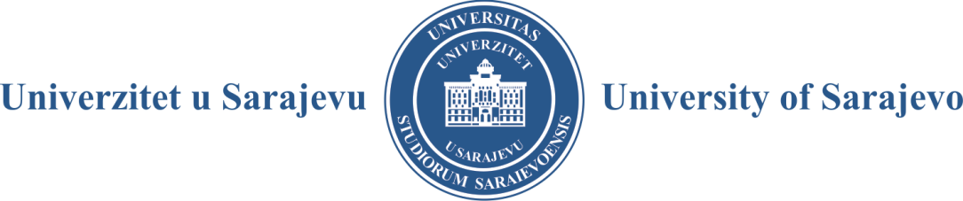

Na osnovu člana 29. stav (2) Zakona o naučnoistraživačkoj djelatnosti („Službene novine Kantona Sarajevo“, broj 26/16), a u vezi s članom 218. Statuta Univerziteta u Sarajevu, Vijeće Centra za interdisciplinarne studije - prof. dr. Zdravko Grebo, shodno članu 41. Statuta Univerziteta u Sarajevu i na osnovu Odluke o pokretanju inicijative za izbor u istraživačka zvanja broj: 231/22 od 17. 05. 2022. godine, Odluke Senata Univerziteta u Sarajevu broj: 01-4-52/22 od 25. 05. 2022. godine i Odluke Senata Univerziteta u Sarajevu broj: 01-4-53/22 od 25. 05. 2022. godine

UNIVERZITET U SARAJEVU
raspisuje

K O N K U R S
za izbor u istraživačko zvanje

- Viši stručni saradnik – oblast razvoja i podrške istraživačkom radu u Centru za istraživanje i razvoj Univerziteta u Sarajevu, 2 izvršioca, puno radno vrijeme,
- Viši stručni saradnik – oblast edukativni programi u Centru za interdisciplinarne studije Univerziteta u Sarajevu „prof. dr. Zdravko Grebo“, 2 izvršioca, puno radno vrijeme.

Pored općih uvjeta predviđenih Zakonom o radu, kandidati treba da ispunjavaju i uvjete predviđene članom 31. Zakona o naučnoistraživačkoj djelatnosti („Službene novine Kantona Sarajevo“, broj 26/16).

Uz svojeručno potpisanu prijavu na Konkurs za izbor u istraživačko zvanje, kandidati prilažu dokaze da ispunjavaju minimalne uvjete za izbor u istraživačko zvanje, kako slijedi:

- viši stručni saradnik: naučni stepen magistra iz oblasti za koju se bira sa prosječnom ocjenom najmanje 8 na postdiplomskom studiju ili stepen drugog ciklusa studija iz oblasti za koju se bira sa prosječnom ocjenom i na prvom i na drugom ciklusu studija najmanje 8 ili 3,5 (društvene, humanističke nauke i umjetnost);
- pokazane naučnoistraživačke sposobnosti.

Izbor u zvanje višeg stručnog saradnika vrši se na period od pet (5) godina s mogućnošću jednog ponovnog izbora.

Kandidati za izbor višeg stručnog saradnika dostavljaju (original ili ovjerene kopije ne starije od 6 mjeseci):
- Prijava na konkurs;
- Izvod iz matične knjige rođenih, original ili ovjerena kopija, ne stariji od 6 mjeseci;
- Uvjerenje o državljanstvu, original ili ovjerena kopija, ne starije od 6 mjeseci;
- Diplome odgovarajućeg fakulteta za oblast na koju konkuriše (visoke stručne spreme, naučnog stepena magistra, odnosno diplome I (prvog) i II (drugog), odnosno integriranog ciklusa studija);
- Ovjerenu kopiju uvjerenja o položenim ispitima na diplomskom i dodiplomskom studiju, odnosno dodataka diplomi I (prvog) i II (drugog), odnosno integriranog ciklusa studija;
- Prijevod gore navedene diplome, original ili ovjerena kopija ukoliko je stečena u inostranstvu;
- Rješenje o nostrifikaciji ili priznavanju visokoškolske kvalifikacije ako je stečena u inostranstvu, original ili ovjerena kopija;
- Biografija (CV) i spisak objavljenih radova iz oblasti za koju se vrši izbor (uz fotokopije radova u prilogu).

Rok za dostavljanje prijava po Konkursu za izbor u istraživačko zvanje je petnaest (15) dana od dana objavljivanja u sredstvima javnog informisanja.

Prijava se može dostaviti lično ili preporučenom pošiljkom na adresu: „Univerzitet u Sarajevu“
Obala Kulina bana 7/II, 71000 Sarajevo“ sa naznakom „Prijava na konkurs“ i naziv mjesta na koje se konkuriše.

Nepotpune, neuredne i neblagovremene prijave neće se uzeti u razmatranje.

